Tiekėjams 2025-03-07

DĖL GAUTŲ KLAUSIMŲ

Šiaulių apskaitos centras vykdo pirkimo „Tilžės gatvės nuo Dubijos g. iki Vytauto g. remonto darbai“ (CVP IS pirkimo Nr. 1496241) procedūras.
Informuojame, kad CVP IS susirašinėjimo priemonėmis gauti tiekėjo klausimai. Vadovaujantis pirkimo sąlygų 11 sk. perkančioji organizacija atsako į pateiktus klausimus:

1. Klausimas. Pirkimo dokumentų 14.1.7 punkte sakoma, jog kartu su kvalifikacijos atitiktį patvirtinančiais dokumentais Tiekėjas turės pateikti sąmatas ir veiklų sąrašą. Sąmatų detalumas turi atitikti Konkrečiųjų Sutarties sąlygų 1.1.6.10 p. Konkrečiųjų sutarties sąlygų 1.1.6.10 punkte nurodyta „Lokalinėse sąmatose įkainiui-resursui pateikiamas kiekvieno darbo išskaidymas, nurodant kiekvienos sudėtinės darbo dalies, darbo užmokesčio, mechanizmų ir medžiagų kainą. Visų prašomų lokalinių sąmatų formose turi būti nurodytas darbo kodas. Sąmatos pateikiamos analoginės, kaip nurodyta sąmatų skaičiavimo programoje „SISTELA“.
1) Prašome PO nurodyti bet kokį normatyvinį dokumentą kuriame būtų nurodyta, kad Tiekėjas pasiūlymą kainą privalo skaičiuoti su „SISTELA“ arba „Analogine programa“, kaip sakoma Konkrečiųjų sutarties sąlygų 1.1.6.10 punkte „<...>Sąmatos pateikiamos analoginės, kaip nurodyta sąmatų skaičiavimo programoje „SISTELA“.
2) PO prašo pateikti perteklinę informaciją, nepagrįstai apsunkina Tiekėjo dalyvavimą konkurse. Perkančioji organizacija diskriminuoja visus kitus Tiekėjus, kurie pasiūlymo kainą vertina nesivadovaudami Sistela programa o turi parengę savo skaičiavimo metodiką, pvz.: Saugaus eismo organizavimo, LVN, NŠ dalies, apželdinimo, išpildomosios nuotraukos, kadastro duomenų bylos parengimo, registracija ir daug kitų darbų ir paslaugų Subtiekėjai pasiūlymo kainą skaičiuoja pritaikydami savo turimus skaičiavimus o ne su Sistela programa. Tačiau Perkančioji organizacija reikalauja, kad visgi šie visi darbai būtų suskaičiuoti tik Perkančiajai organizacijai priimtina programa ir forma. Kodėl Perkančioji organizacija dirbtinai mažina konkurenciją? (t.y. eliminuoja dalyvauti pirkime tuos Tiekėjus, kurie pasiūlymo kainą skaičiuoja nesinaudodami SISTELA).
a) Kodėl skaičiuojant pasiūlymo kainą Tiekėjas negali skaičiuoti pritaikant savo skaičiavimus, o turi skaičiuoti bet kuria kita Sistelai analogine programa?
b) Jeigu Tiekėjas neprivalo skaičiuoti su bet kokia programa, o naudoti savo skaičiavimus, tokiu atveju Tiekėjas gali pateikti tik galutinę įkainio sumą, nes savo skaičiavimuose netaiko atskirai: tiesioginių, netiesioginių išlaidų, netaiko normų ir t.t.

Atsakymas. Tiekėjas gali skaičiuoti sąmatas jam priimtinu būdu, tačiau prašomų sąmatų turinys turi atitikti Statybos rangos sutarties 1.1.6.10 punkto reikalavimus.

2. Klausimas. 3) Lokalinė sąmata „įkainiui – resursui“ atskleidžia visą Tiekėjo kainos nustatymo kainodarą, t.y. skaičiuojant pasiūlymo kainą: kiekvienas tiekėjas nustato skirtingas normas, koeficientus, įrašo mechanizmų valandos kainas, medžiagų kainas – ir visos šios dalys yra konfidenciali informacija. Tiekėjas yra pasirašęs sutartis su medžiagų gamintojais, ar jų tiekėjais, su mechanizmus nuomojančiomis įmonėmis. Šios sutartys yra konfidencialios ir papratai Sutarties sąlygos neleidžia atskleisti Sutarties kainos trečiosioms šalims. Tačiau PO reikalauja tokią informaciją išviešinti ir taip verčia Tiekėją pažeisti Sutarties sąlygas.
VPT į Tiekėjo paklausimą dėl PO prašomų lokalinių sąmatų „įkainiui – resursui“ pateikė sekantį atsakymą: „Atkreipiame dėmesį, kad Tarnybos parengtose gairėse - Konfidencialumas viešuosiuose pirkimuose yra nurodoma: Pasiūlyme nurodyta prekių, paslaugų ar darbų kaina, išskyrus jos sudedamąsias dalis, nėra laikoma konfidencialia informacija. Sudėtine kainos dalimi galėtų būti laikoma tokia piniginė vertė, kuri sudaro konkretaus pirkimo objekto kainą (ar įkainį), kaip antai, savikaina, tiesioginės ir netiesioginės išlaidos, pristatymo kaštai*, pelnas ir kt. <...> Kai prašoma pateikti darbų kiekių žiniaraščius ar lokalines sąmatas, tiekėjo siūlomų įkainių sudedamosios dalys (mechanizmai, medžiagos, darbo užmokestis ir kt.) galėtų būti laikomos konfidencialiomis, bet ir tai tik tiekėjui realiai, bet ne formaliai pagrindus, kad jos sudaro jo komercinę paslaptį, tačiau skilčių „darbai“, „mechanizmai“, „medžiagos“ galutinė suma ir bendra darbų kiekių žiniaraščių ar lokalinių sąmatų suma nelaikomos kainos sudedamosiomis dalimis, todėl turi būti atskleidžiama“.
Apibendrinus, Perkančioji organizacija nesilaiko Viešųjų pirkimų tarnybos rekomendacijų ir reikalauja Tiekėjo atskleisti įkainio sudedamąsias dalis, kurios yra konfidencialios.
a) Prašome Perkančiosios organizacijos paaiškinti, kodėl PO nesilaiko VPT gairėse numatytų rekomendacijų ir kodėl yra reikalauja atskleisti įkainio sudedamąsias dalis, kurios yra konfidencialios?
Žemiau pateikiame ištraukas iš gairių, kuriose PO reikalavimas prieštarauja VPT gairėms. Be to atskleidimas komercinės paslapties ir skaičiavimo metodikos kaip yra apskaičiuoja pasiūlymo kainą, kokį pelną planuoja Tiekėjas teikdamas Pasiūlymą, kokiomis kainomis perka medžiagas ir paslaugas, Tiekėjas neprivalo atskleisti Užsakovui. Sutartyse su Tiekėjais ir gamintojais, Užsakovas jau yra trečiasis asmuo ir Rangovas negali atskleisti tokios informacijos.
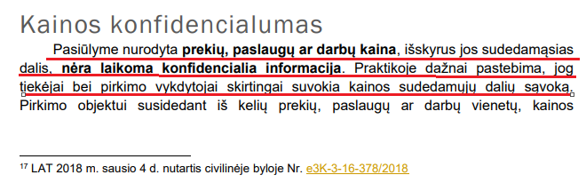
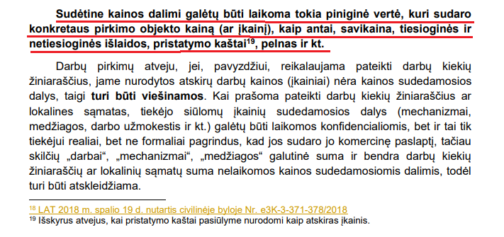
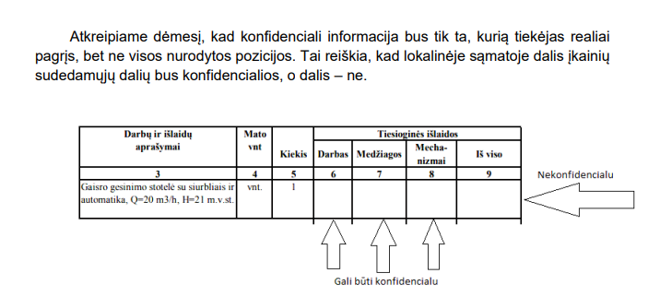
Atsižvelgiant į aukščiau išdėstytą, matome, kad kainos sudedamoji dalis Tiesioginės ir netiesioginės išlaidos yra konfidenciali informacija, medžiagos, mechanizmai, normos, suteiktos nuolaidos, pelnas ir t.t. – tai konfidenciali informacija, tačiau PO reikalauja, kad Tiekėjas šią konfidencialią informaciją atskleistu Perkančiajai organizacijai. Be to VPT net savo gairėse naudoja suspaustą formą, kurioje bendrai nurodo įkainio: darbas, medžiagos ir mechanizmai“ – ir tai nurodo, kad „Darbas“, „Medžiagos“, „Mechanizmai“ net sąmatoje „įkainiui su priskaitymais“ formoje gali būti konfidencialūs, tačiau PO neatsižvelgia į VPT rekomendacijas ir reikalauja pateikti lokalinę sąmata atskleidžiant įkainio sudedamąsias dalis, kurios yra konfidencialios. Prašome atsakyti, kodėl yra reikalaujama atskleisti įkainio sudedamąsias dalis, kurios yra konfidencialios?

Atsakymas. PO nustatydama pirkimo reikalavimus remiasi Konfidencialumo Viešuosiuose pirkimuose gairėmis, kuriose numatyta: „<...> Kai prašoma pateikti darbų kiekių žiniaraščius ar lokalines sąmatas, tiekėjo siūlomų įkainių sudedamosios dalys (mechanizmai, medžiagos, darbo užmokestis ir kt.) galėtų būti laikomos konfidencialiomis, bet ir tai tik tiekėjui realiai, bet ne formaliai pagrindus, kad jos sudaro jo komercinę paslaptį <...> “.
PO neprašo pateikti dokumentų, kuriais būtų įrodomos Objektinių ir lokalinių sąmatų įkainiui-resursui sudėtinių dalių kainos, tokių kaip Tiekėjo komerciniai susitarimai su medžiagų gamintojais, tiekėjais, kiti Tiekėjo susitarimai ir jų sąlygos dėl kainų ir pan.
Taip pat pažymėtina, kad teisės akto draudžiančio prašyti Sutarties projekto 1.1.6.10 punkte nustatytų sąmatų nėra.

3. Klausimas. b) Prašome pateikti bent vieną normatyvinį dokumentą, kuriame būtų nurodyta, kad pirkimą laimėjęs Tiekėjas turi pateikti „Lokalines sąmatas įkainiui-resursui, kur yra nurodytas kiekvieno darbo išskaidymas, nurodant kiekvienos sudėtinės darbo dalies, darbo užmokesčio, mechanizmų ir medžiagų kaina. Visų prašomų lokalinių sąmatų formose turi būti nurodytas darbo kodas“.

Atsakymas. Teisės akto, draudžiančio prašyti Sutarties projekto 1.1.6.10 punkte nustatytų sąmatų, nėra.

4. Klausimas. c) Kurie asmenys ir kiek tokių asmenų turės prieigą prie Tiekėjo pateiktos konfidencialios informacijos?

Atsakymas. Prieiga prie visos su pirkimu susijusios informacijos turės tik šio pirkimo komisija. Pirkimo komisijos nariai yra pasirašę Konfidencialumo deklaracijas. Lokalinės sąmatos bus saugomos Rangos sutarties kuratoriaus, kuris, teisės aktų nustatyta tvarka, yra pasirašęs Konfidencialumo pasižadėjimą.

5. Klausimas. d) Ar toks sąrašas bus pateiktas Tiekėjui su šių asmenų parašais ir pasižadėjimu, kad jie šios informacijos neatskleis kitiems asmenims, kad ši informacija nebus naudojama kitais tikslais, apart to, kad šis išskaidymas bus naudojamas tik papildomų darbų kainos nustatymui (PO kituose pirkimuose grindžia, kad tokių sąmatų pateikimas reikalingas papildomų darbų kainos nustatymui)?

Atsakymas. Sąrašas teikiamas nebus. Primename, kad Rangos sutarties kuratorius ir visi komisijos nariai, teisės aktų nustatyta tvarka, jau yra pasirašę Konfidencialumo pasižadėjimus.

Šis raštas bus siunčiamas visiems prie pirkimo prisijungusiems tiekėjams.

Atkreipiame dėmesį, kad rengiant ir teikiant pasiūlymus prašome vadovautis pateikiamais pirkimo dokumentų paaiškinimais.

Viešojo pirkimo komisija

